**Hoja de Actividades**

Husos Horarios

Hemos visto que es posible determinar la hora en cualquier lugar del mundo, pues existe un sistema estandarizado de horas. A continuación, trabajaremos en entender las características del sistema que se utiliza para describir la hora.

Una característica importante de este sistema es que utiliza una **zona de referencia** respecto de la cual se comparan las diferencias horarias de los países. Llamaremos a esta zona “la zona cero”.

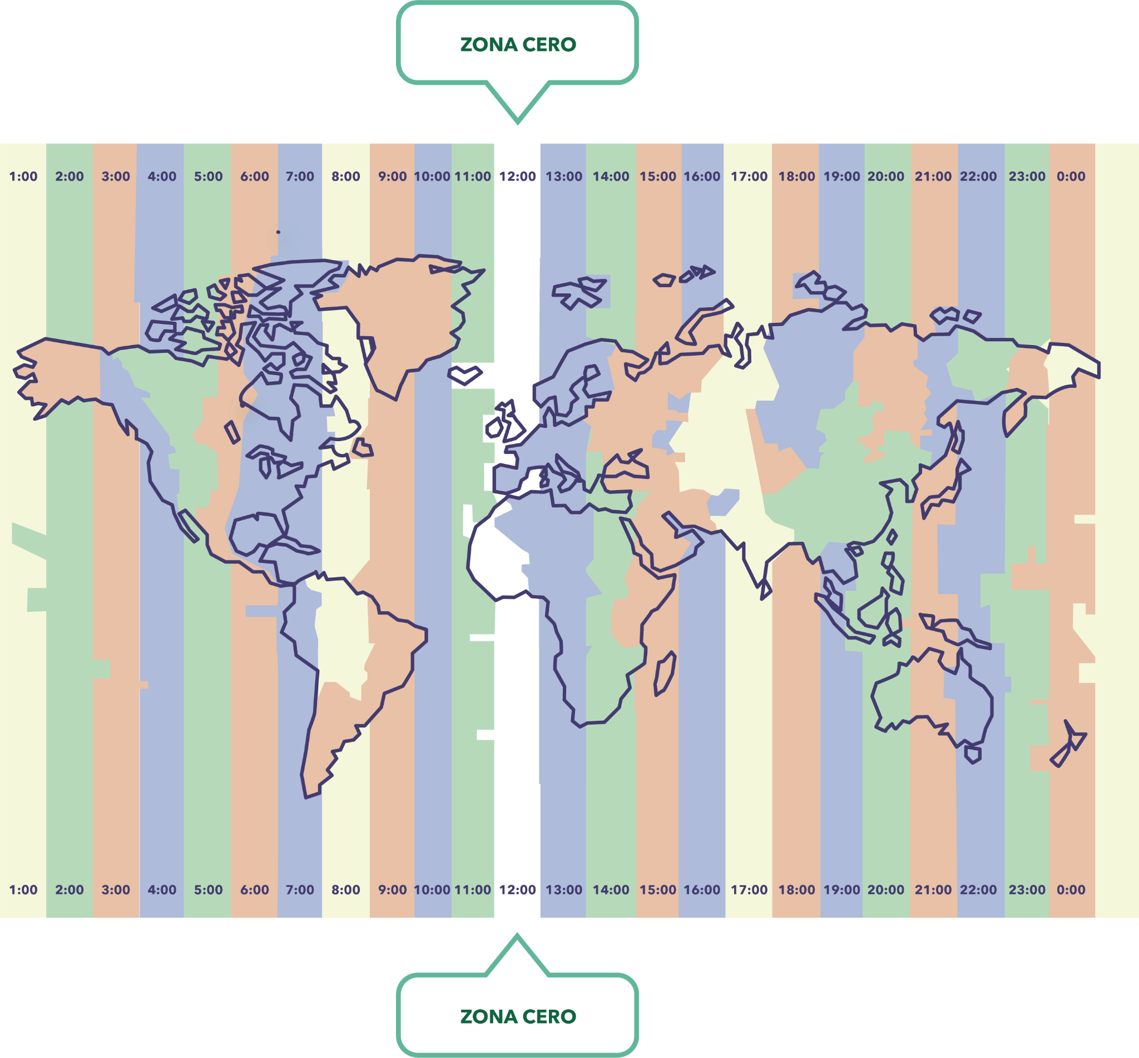

Junto a dos compañeros/as, desarrollen las siguientes preguntas:

1. En el mapa anterior, anoten debajo de cada franja horaria, si está “adelantada” o “retrasada” respecto de la zona cero y en cuantas horas.

Considera que los países que están adelantados 1 hora, los podemos denotar como la zona horaria “+1”.

1. Da ejemplos de países que estén en esa zona horaria
2. ¿Cómo denotarías la zona horaria que está retrasada 1 hora respecto de la zona cero? Justifica.
3. Considerando la notación acordada, escribe la zona horaria en la que se encuentra cada franja en el mapa.